Biologische Fakultät:
Nach Beschluss des Fakultätsrates der Biologischen Fakultät vom 22.10.2010 und nach Stellungnahme des Senats vom 17.11.2010 hat das Präsidium der Georg-August-Universität Göttingen am 24.11.2010 die Prüfungs- und Studienordnung für den Bachelor-Studiengang „Biologie“ der Georg-August-Universität Göttingen genehmigt (§ 44 Abs. 1 Satz 2 NHG in der Fassung der Bekanntmachung vom 26.02.2007 (Nds. GVBl. S. 69), zuletzt geändert durch Artikel 1 des Gesetzes vom 10.06.2010 (Nds. GVBl. S. 242); § 41 Abs. 2 S. 2 NHG; § 37 Abs. 1 Satz 3 Nr. 5 b) NHG).
Prüfungs- und Studienordnung
für den Bachelor-Studiengang „Biologie“
der Georg-August-Universität Göttingen
Inhaltsverzeichnis
I. Allgemeines
§ 1 Geltungsbereich
§ 2 Ziel des Studiums, Akademischer Grad
§ 3 Empfohlene Vorkenntnisse
II. Gliederung des Studiums
§ 4 Studienbeginn, Studiendauer, Studienabschnitte
§ 5 Erster Studienabschnitt
§ 6 Zweiter Studienabschnitt
§ 7 Anmeldung und Zulassung zu Modulen
§ 8 Studien- und Prüfungsberatung
III. Prüfungsverfahren
§ 9 Form der Prüfungsleistungen
§ 10 Zulassung zu Modulprüfungen
§ 11 Zulassung zur Bachelorarbeit
§ 12 Bachelorarbeit
§ 13 Wiederholbarkeit von Prüfungen; Pflichtstudienberatung
§ 14 Gesamtergebnis; Endgültiges Nichtbestehen
§ 15 Prüfungskommissionen
IV. Übergangsbestimmungen
§ 16 Übergangsbestimmungen; Inkrafttreten
V. Anlagen
Anlage I: Profil des Bachelor-Studiengangs Biologie
Anlage II: Modulübersicht
Anlage III: Übersicht über die fachwissenschaftlichen Schwerpunkte
Anlage IV: Exemplarische Studienverlaufspläne für alle Schwerpunkte
I. Allgemeines
§ 1 Geltungsbereich
(1) Für den Bachelor-Studiengang „Biologie“ der Georg-August Universität Göttingen gelten die Bestimmungen der „Allgemeinen Prüfungsordnung für Bachelor- und Master-Studiengänge sowie sonstige Studienangebote der Universität Göttingen (APO)“ in der jeweils geltenden Fassung.
(2) Diese Ordnung regelt die weiteren Bestimmungen für den Abschluss des Bachelorstudiums.
§ 2 Ziel des Studiums, Akademischer Grad
(1) Durch die Bachelor-Prüfung wird festgestellt, ob die Kandidatinnen und Kandidaten die für den Übergang in eine biologienahe Berufspraxis notwendigen inhaltlichen und methodischen Grundlagen der Biologie beherrschen und ihre Kenntnisse so weit vertieft haben, dass sie fachliche Zusammenhänge überblicken und die Fähigkeit besitzen, nach wissenschaftlichen Grundsätzen zu arbeiten und biologische Methoden und Erkenntnisse anzuwenden.
(2) Neben soliden biologischen Grundlagen sollen Studierende vertiefte Fachkenntnisse auf einem selbst gewählten biologischen Teilgebiet durch eine geeignete Schwerpunktbildung erwerben können, um
a) sich eine sehr gute allgemeine und fachspezifische Berufsfähigkeit anzueignen,
b) die Grundlagen dafür zu schaffen, einen weiteren berufsqualifizierenden Abschluss in Form eines Master-Studiums absolvieren zu können.
(3) Um diese Ziele zu erreichen, werden fundierte Theorien mit biologischen Anwendungsproblemen und Entwicklungen der Praxis verknüpft, so dass die Studierenden sowohl wissenschaftliche Qualifikation als auch berufliche Handlungskompetenz erwerben.
(4) Das Bachelorstudium vermittelt über die fachlichen Kenntnisse hinaus Schlüsselkompetenzen für einen erfolgreichen Berufseinstieg oder für die Aufnahme eines Masterstudiums.
(5) Nach bestandener Bachelorprüfung verleiht die Georg-August-Universität Göttingen den Hochschulgrad „Bachelor of Science“, abgekürzt „B. Sc.“
§ 3 Empfohlene Vorkenntnisse
¹Für ein erfolgreiches Biologiestudium werden EDV-Kenntnisse und Kenntnisse in mathematischen und naturwissenschaftlichen Denk- und Arbeitsweisen sowie in der deutschen und englischen Sprache (Mittelstufe II) für einen reibungslosen Studienablauf empfohlen. ²Studierenden, deren Kenntnisse gering sind, wird empfohlen, sich vor Aufnahme des Bachelorstudiums entsprechend weiterzubilden.
II. Gliederung des Studiums
§ 4 Studienbeginn, Studiendauer, Studienabschnitte
(1) ¹Das Studium beginnt zum Wintersemester. ²Der Studiengang kann nicht in Teilzeit studiert werden.
(2) Das Studium umfasst eine Gesamtleistung von 180 Anrechnungspunkte (European Credit Transfer and Accumulation System (ECTS-) Credits; abgekürzt: C), die sich folgendermaßen verteilen:
a) auf das Fachstudium 130 C,
b) auf den Professionalisierungsbereich 38 C und
c) auf die Bachelorarbeit 12 C.
(3) Das Studium gliedert sich in zwei Studienabschnitte, den ersten Studienabschnitt und den zweiten Studienabschnitt (Hauptstudium).
(4) Der erste Studienabschnitt umfasst die Pflichtmodule des ersten und des zweiten Fachsemesters im Umfang von 50 C.
(5) ¹Das Hauptstudium umfasst Module des zweiten bis sechsten Fachsemesters. ²Im zweiten Studienabschnitt sind 130 C zu erwerben, davon 12 C durch die Anfertigung der Bachelorarbeit; wenigstens ein nichtbiologisches Wahlpflichtmodul im Umfang von 10 C soll bereits im zweiten Semester absolviert werden.
(6) ¹Die Studien- und Prüfungsleistungen sind in Pflicht-, Wahlpflicht- und Wahlmodulen zu erbringen. ²In der Modulübersicht (Anlage II) sind die Pflicht-, Wahlpflicht- und Wahlmodule verbindlich festgelegt sowie Orientierungsmodule gekennzeichnet. ³Beispiele für einen sachgerechten Aufbau des Studiums sind den in Anlage III beigefügten Studienverlaufsplänen zu entnehmen. ⁴Modulkatalog und Modulhandbuch werden in einer gemeinsamen elektronischen Fassung (Digitales Modulverzeichnis) gesondert veröffentlicht; sie sind Bestandteil des Bachelor-Studiengangs Biologie, soweit die Module in der Modulübersicht (Anlage II) aufgeführt sind.
§ 5 Erster Studienabschnitt
(1) ¹Im ersten Studienabschnitt sollen die Studierenden Kenntnisse über die grundlegenden Problemstellungen und Lösungsansätze der verschiedenen biologischen Fachgebiete und die erforderlichen Handlungskompetenzen erwerben. ²Darüber hinaus sollen die Studierenden berufsqualifizierende Kenntnisse sowie Fach- und Methodenkompetenzen erwerben.
(2) Für die Pflichtmodule des Orientierungsjahres bestehen keine modulspezifischen Zugangsvoraussetzungen und keine Zugangsbeschränkungen.
(3) ¹Der erste Studienabschnitt besteht aus sieben Pflichtmodulen im Umfang von insgesamt 50 C. ²Die Pflichtmodule bestehen aus fünf Orientierungsmodulen und zwei nichtbiologischen Grundlagenmodulen. ³Bei den Orientierungsmodulen handelt es sich um „Ringvorlesung IA“, „Ringvorlesung IB“, „Ringvorlesung II“, „Grundpraktikum Botanik“ und „Grundpraktikum Zoologie“. ⁴Die beiden nicht-biologischen Pflichtmodule sind „Mathematik für Biologen“ und „Allgemeine und Anorganische Chemie“.
§ 6 Zweiter Studienabschnitt
(1) ¹Der zweite Studienabschnitt (Hauptstudium) dient der Fortführung der in der Orientierungsphase begonnenen Grundausbildung sowie der Vertiefung allgemeiner fachwissenschaftlicher Kenntnisse, und bietet darüber hinaus die Möglichkeit der Spezialisierung nach individuellen Vorstellungen und Berufsplanungen. ²Zusätzlich dient er der Aneignung berufsqualifizierender Fähigkeiten und grundlegender Schlüsselqualifikationen. ³Das Hauptstudium bietet den Studierenden die Möglichkeit, sich innerhalb des Studienganges nach individuellen und fachspezifischen Neigungen und Berufswünschen auszurichten.
(2) ¹Das Hauptstudium umfasst zwei Studienjahre. ²Im Hauptstudium besteht die Möglichkeit, ohne Schwerpunkt zu studieren oder einen der drei angebotenen Studienschwerpunkten zu absolvieren:
a) Bioinformatik,
b) Molekulare Biowissenschaften,
c) Verhaltens- und Neurobiologie.
(3) Biologische Module des zweiten Studienabschnittes können erst besucht werden, wenn Pflichtmodule (Orientierungsmodule) des ersten Studienabschnittes im Umfang von mindestens 40 C erfolgreich absolviert wurden.
(4) ¹Das Fachstudium des zweiten Studienabschnitts umfasst Module des zweiten bis sechsten Fachsemesters, wobei 80 C zu erwerben sind. ²Insgesamt müssen entweder zwei nichtbiologische und sechs biologische oder drei nichtbiologische und fünf biologische Grundlagenmodule erfolgreich absolviert werden. ³Durch das Studium in einem der genannten Studienschwerpunkte ist die freie Wahlmöglichkeit bei der Belegung von Grundlagenmodulen im Sinne des Satzes 1 nach Maßgabe der Bestimmungen der Anlagen II und III eingeschränkt.
(5) ¹Aufbauend auf den Grundlagenmodulen ist in einer Fachrichtung eine Fachvertiefung zu absolvieren, welche aus einem sechswöchigen „Vertiefungspraktikum“ einschließlich Literaturseminar und dem „wissenschaftlichen Projektmanagement“ besteht. ²Die Bachelorarbeit soll im selben Fachgebiet wie die Fachvertiefung geschrieben werden.
(6) ¹Es besteht die Möglichkeit, die Fachvertiefung und die Bachelorarbeit im fünften oder sechsten Semester zu absolvieren. ²Die Module „Vertiefungspraktikum“ und „wissenschaftliches Projektmanagement“ sind ganztägige Blockveranstaltungen und werden üblicherweise zusammen mit der Bachelorarbeit in einem Semester absolviert.
(7) ¹Im Rahmen der Fachvertiefung und des Professionalisierungsbereichs können bis zu 20 C im Bereich Schlüsselkompetenzen gewählt werden, darunter sind die beiden Pflichtmodule „Wissenschaftliches Projektmanagement“ (6 C) und „Scientific English I“ (6 C). ²Weitere 8 C können frei aus dem universitätsweiten Modulverzeichnis Schlüsselkompetenzen und den Studienangeboten der Zentralen Einrichtung für Sprachen und Schlüsselqualifikationen (ZESS) gewählt werden.
(8) ¹Sprachkompetenzen erarbeiten sich die Studierenden im Modul „Scientific English I“. ²Zu diesem Pflichtmodul werden nur Studierende zugelassen, die Englischkenntnisse auf dem Niveau Mittelstufe II (gute Schulkenntnisse) nachweisen können. ³Zu diesem Zweck durchlaufen alle Studierenden im ersten Studienabschnitt einen Englischsprachtest. ⁴Studierende, die ausreichende Sprachkenntnisse im Eingangstest nicht nachweisen können, müssen in eigener Verantwortung die fehlenden Englischkenntnisse nachholen. ⁵Aufbauend auf dem Modul „Scientific English I“ besteht die Möglichkeit und wird empfohlen, durch die Teilnahme am Modul „Scientific English II“ ein UniCert-III-Zertifikat zu erlangen. ⁶Dieses im europäischen Raum anerkannte Sprachzertifikat, welches ausschließlich von Universitäten vergeben wird, kann als Eingangsqualifikation für internationale englischsprachige Masterstudiengänge verwendet werden. ⁷Zertifizierungsgebühren tragen die Studierenden.
§ 7 Anmeldung und Zulassung zu Modulen
(1) ¹Soweit innerhalb eines Moduls der Besuch eines Praktikums vorgesehen ist, erfolgt die An- bzw. Abmeldung zu bzw. von diesem Modul auf elektronischem Wege in der von der Prüfungskommission festgelegten Frist über das elektronische Prüfungsverwaltungssystem. ²Die Anmeldung zu einem Modul beinhaltet nicht zugleich die verbindliche Anmeldung zur entsprechenden Modulprüfung; hierfür bedarf es einer gesonderten Anmeldung zur Modulprüfung.“
(2) ¹Insgesamt müssen entweder zwei nichtbiologische und sechs biologische oder drei nichtbiologische und fünf biologische Grundlagenmodule erfolgreich absolviert werden. ²Nach der Anmeldung für das achte der zu absolvierenden biologischen und nichtbiologischen Grundlagenmodule (vergl. § 6 Abs. 4) ist die Anmeldung zu einem weiteren biologischen oder nichtbiologischen Grundlagenmodulen auf schriftlichen Antrag an das Prüfungsamt ausschließlich zulässig, wenn
a) eines der zunächst belegten acht Module endgültig nicht bestanden wurde oder als nicht bestanden gilt oder
b) wenigstens sieben der zunächst belegten acht Module erfolgreich absolviert wurden.
³Die Belegung von mehr als zehn biologischen oder nicht-biologischen Grundlagenmodulen ist ausgeschlossen.
(3) ¹Für die Zulassung zu Wahlpflicht- oder Wahlmodulen mit beschränkter Platzzahl werden für den Fall, dass mehr Anmeldungen als Plätze vorhanden sind und keine identischen Parallelveranstaltungen angeboten werden können, Anmeldungen nach dem jeweils in der Modulbeschreibung geregelten Verfahren berücksichtigt. ²Soweit für ein Modul ein Auswahlverfahren nicht geregelt ist, erfolgt die Zulassung in der Reihenfolge der Anmeldungen im Prüfungsverwaltungssystem.
(4) ¹Bei der Anmeldung zu Fachvertiefungspraktika wird für den Fall, dass mehr Anmeldungen als Plätze vorhanden sind, eine Rangliste der Bewerberinnen und Bewerber aufgrund der Note des jeweils für das Vertiefungspraktikum vorausgesetzten Grundlagenmoduls erstellt. ²Anhand dieser Rangliste werden wenigstens 90 v.H. der verfügbaren Plätze vergeben. ³Bis zu 10 v.H. der verfügbaren Plätze werden über Auswahlgespräche mit den Modulverantwortlichen vergeben.
§ 8 Studien- und Prüfungsberatung
(1) Die fachliche Studienberatung nehmen die am Studiengang beteiligten Lehrenden, die Studienberaterinnen und Studienberater, der Studiendekan oder die Studiendekanin der Biologischen Fakultät sowie in Prüfungsangelegenheiten das Prüfungsamt der Biologischen Fakultät wahr.
(2) Die zentrale Studienberatung der Universität ist zuständig für die allgemeine Studienberatung, insbesondere bei fakultätsübergreifenden Fragen.
(3) Die Studierenden können eine Fachstudienberatung in der biologischen Fakultät insbesondere in folgenden Fällen in Anspruch nehmen:
- zur Studienplanung,
- nach zweimal nicht bestandenen Prüfungen zur Pflichtstudienberatung (vergl. § 13 Abs. 1),
- bei Abweichungen von der Regelstudienzeit,
- bei einem Wechsel von Studienschwerpunkt, Studiengang oder Hochschule,
- vor einem geplanten Auslandsstudium.
(4) Die Studierenden sollten eine Prüfungsberatung insbesondere in folgenden Fällen in Anspruch nehmen:
- bei Fragen zum elektronische Prüfungsverwaltungssystem,
- zur Anmeldung von Prüfungen im Anschluss an eine Pflichtstudienberatung,
- zur Anerkennung von Studien- und Prüfungsleistungen anderer Studiengänge, Fakultäten oder Hochschulen,
- zur Anmeldung der Bachelorarbeit,
- bei allen Fragen zur Ausstellung des Bachelorzeugnis.
II. Prüfungsverfahren
§ 9 Form der Prüfungsleistungen
(1) Neben den nach den Bestimmungen der APO zulässigen Prüfungsleistungen können folgende fachspezifische Prüfungsleistungen vorgesehen werden:
a) ein Seminarvortrag. Seminarvorträge sind Referate, die zu einem vorgegebenen Rahmenthema von einer Teilnehmerin, einem Teilnehmer oder einer Teilnehmergruppe in Form einer kurzen schriftlichen Zusammenfassung und eines Vortrages oder einer erläuternden Präsentation vor dem Teilnehmerkreis des Seminars erbracht und von der Prüferin oder dem Prüfer, die das Seminar leiten, bewertet werden.
b) ein schriftlicher Bericht. In einem schriftlichen Bericht soll die Kandidatin oder der Kandidat eigenständig erbrachte Beiträge bei der Planung, Durchführung und Auswertung von Projekten dokumentieren und die Ergebnisse in fachlich angemessener Form darstellen. Der schriftliche Bericht wird von der Prüferin oder dem Prüfer, die das Projekt leiten, bewertet.
c) ein Protokoll. In einem Protokoll soll die Kandidatin oder der Kandidat eigenständig erbrachte Beiträge bei der Planung, Durchführung und Auswertung von Praktikumsversuchen schriftlich dokumentieren und die Ergebnisse in fachlich angemessener Form schriftlich darstellen. Das Protokoll wird von der Prüferin oder dem Prüfer, die das Projekt leiten, bewertet.
(2) Seminarvorträge, schriftliche Berichte, Protokolle und die Bachelorarbeit können nach Absprache mit der Betreuerin oder dem Betreuer in Deutsch oder Englisch verfasst werden.

§ 10 Modulprüfungen: An- und Abmeldung
(1) ¹Die Anmeldung zu Modulprüfungen erfolgt elektronisch in der von der Prüfungskommission festgelegten Frist. ²Eine Abmeldung für mündliche Prüfungen ist bis 7 Tage vor der Prüfung möglich. ³Eine Abmeldung von Klausuren ist bis 24 Stunden vor dem Beginn der Klausur möglich. ⁴Im Übrigen ist eine Abmeldung ausgeschlossen.
(2) ¹Die Anmeldung zu lehrveranstaltungsbegleitenden Prüfungen muss zu Veranstaltungsbeginn erfolgen. ²Eine Abmeldung ist bei Hausarbeiten bis zur Ausgabe des Hausarbeitsthemas, bei Präsentationen, Seminarvorträgen, Referaten und Korreferaten bis zu eine Woche vor dem Termin des Vortrags möglich. ³Im Übrigen ist eine Abmeldung ausgeschlossen.
§ 11 Zulassung zur Bachelorarbeit
(1) Voraussetzungen für die Zulassung zur Bachelorarbeit ist der erfolgreiche Abschluss von Modulen im Umfang von mindestens 118 C, darunter der erste Studienabschnitt im Umfang von 50 C, wenigstens 5 biologische und nichtbiologische Wahlpflichtmodule im Umfang von insgesamt 50 C, das Modul „Vertiefungspraktikum“ im Umfang von 12 C und das Modul „Wissenschaftliches Projektmanagement“ im Umfang von 6 C.
(2) ¹Die Zulassung zur Bachelorarbeit ist vor Beginn der experimentellen Arbeit in Schriftform bei der zuständigen Prüfungskommission zu beantragen. ²Dabei sind folgende Unterlagen beizufügen:
a) Nachweise über die Erfüllung der in Absatz 1 genannten Voraussetzungen,
b) der Themenvorschlag für die Bachelorarbeit,
c) ein Vorschlag für die Erstbetreuerin oder den Erstbetreuer und die Zweitbetreuerin oder den Zweitbetreuer, welche der aktuellen Prüferliste der Biologischen Fakultät zu entnehmen sind,
d) eine schriftliche Bestätigung der Erstbetreuerin oder des Erstbetreuers sowie der Zweitbetreuerin oder des Zweitbetreuers.
(3) ¹Die Vorschläge nach Buchstaben b) und c) sowie der Nachweis nach Buchstabe d) sind entbehrlich, wenn die oder der Studierende versichert, keine Betreuenden gefunden zu haben. ²In diesem Fall bestellt die Prüfungskommission Betreuende und legt das Thema der Bachelorarbeit fest.
(4) ¹Als externe Bachelorarbeit werden Arbeiten bezeichnet, die nicht in wissenschaftlichen Einrichtungen, die von der Biologischen Fakultät getragen oder mitgetragen werden, und nicht von prüfungsberechtigten Personen des Studiengangs angeleitet werden, sondern an anderen Fakultäten der Universität Göttingen oder an außeruniversitären Forschungseinrichtungen angefertigt werden sollen. ²Es können nur Arbeiten genehmigt werden, die den an der Biologischen Fakultät vorhandenen Fachvertiefungen entsprechen. ³Die Fachvertiefungen sollen bei einer externen Bachelorarbeit in wissenschaftlichen Einrichtungen der Biologischen Fakultät durchgeführt werden.
(5) ¹Die Zulassung zur externen Bachelorarbeit ist vor Beginn der experimentellen Arbeit in Schriftform bei der zuständigen Prüfungskommission zu beantragen. ²Dabei sind folgende Unterlagen beizufügen:
a) Nachweise über die Erfüllung der in Absatz 1 genannten Voraussetzungen,
b) der Themenvorschlag für die Bachelorarbeit,
c) ein Exposé von circa einer Seite Länge, in dem das Thema und die beantragte Fächerwahl zu begründen ist,
d) ein Vorschlag für die Erstbetreuerin oder den Erstbetreuer und die Zweitbetreuerin oder den Zweitbetreuer; die Erstbetreuerin oder der Erstbetreuer muss ein hauptamtlich an der Biologischen Fakultät tätiges habilitiertes oder vergleichbar qualifiziertes Mitglied sein,
e) Vorschlag für eine promovierte Wissenschaftlerin oder einen promovierten Wissenschaftler, der die Arbeit vor Ort anleitet und die Aufgabe der Anleiterin oder des Anleiters übernimmt,
f) eine schriftliche Bestätigung der Erstbetreuerin oder des Erstbetreuers, der Zweitbetreuerin oder des Zweitbetreuers sowie der Anleiterin oder des Anleiters.
(6) ¹Die Prüfungskommission entscheidet über die Zulassung zu internen und externen Bachelorarbeiten. ²Diese ist zu versagen, wenn die Zulassungsvoraussetzungen nicht erfüllt sind.
§ 12 Bachelorarbeit
(1) ¹Mittels der schriftlichen Bachelorarbeit soll die Kandidatin oder der Kandidat nachweisen, dass sie oder er in der Lage ist, mit den Methoden ihres oder seines Fachgebietes ein Problem im festgelegten Zeitraum zu bearbeiten, ein selbständiges, wissenschaftlich begründetes Urteil zu entwickeln, zu wissenschaftlich fundierten Aussagen zu gelangen und die Ergebnisse in sprachlicher wie in formaler Hinsicht angemessen darzustellen. ²Durch die bestandene Bachelorarbeit werden 12 C erworben.
(2) ¹Das vorläufige Arbeitsthema der Bachelorarbeit ist mit der vorzuschlagenden Erstbetreuerin oder dem vorzuschlagenden Erstbetreuer zu vereinbaren und mit einer Bestätigung der vorzuschlagenden Zweitbetreuerin oder des vorzuschlagenden Zweitbetreuers der Prüfungskommission vorzulegen. ²Findet die Kandidatin oder der Kandidat keine Betreuenden, so werden diese und ein Thema von der Prüfungskommission bestimmt (vergl. §.11 Abs.3). ³Bei der Themenwahl ist die Kandidatin oder der Kandidat zu hören. ⁴Das Vorschlagsrecht für die Themenwahl begründet keinen Rechtsanspruch. ⁵Die Ausgabe des Themas der Bachelorarbeit erfolgt durch die Prüfungskommission, die hierzu Verfahrensregeln trifft. ⁶Der Zeitpunkt der Ausgabe ist aktenkundig zu machen.
(3) ¹Die Bearbeitungszeit der Bachelorarbeit beträgt 10 Wochen. ²Auf Antrag der Kandidatin oder des Kandidaten kann die Prüfungskommission bei Vorliegen eines wichtigen, nicht der Kandidatin oder dem Kandidaten zuzurechnenden Grundes im Einvernehmen mit der Erstbetreuerin oder dem Erstbetreuer die Bearbeitungszeit um maximal 4 Wochen verlängern. ³Ein wichtiger Grund liegt in der Regel bei einer Erkrankung vor, die unverzüglich anzuzeigen und durch ein Attest zu belegen ist.
(4) ¹Das Thema kann nur einmal und nur innerhalb der ersten 4 Wochen der Bearbeitungszeit zurückgegeben werden. ²Ein neues Thema ist unverzüglich, spätestens jedoch innerhalb von 4 Wochen zu vereinbaren. ³Im Falle der Wiederholung der Bachelorarbeit ist die Rückgabe des Themas nach Satz 1 nur zulässig, wenn die zu prüfende Person im ersten Prüfungsversuch von dieser Möglichkeit keinen Gebrauch gemacht hat.
(5) ¹Die Bachelorarbeit ist fristgemäß in einfacher Ausfertigung beim Prüfungsamt einzureichen. ²Der Zeitpunkt der Abgabe ist aktenkundig zu machen. ³Bei der Abgabe hat die Kandidatin oder der Kandidat schriftlich zu versichern, dass sie oder er die Arbeit selbständig verfasst und keine anderen als die angegebenen Quellen und Hilfsmittel benutzt hat. ⁴Wird die Bachelorarbeit nicht fristgerecht abgegeben, gilt sie als mit "nicht ausreichend" (5,0) bewertet (Ausschlussfrist).
(6) Die Bachelorarbeit kann in Deutsch oder Englisch verfasst werden.
(7) ¹Die Prüfungskommission leitet die Bachelorarbeit der Erstbetreuerin oder dem Erstbetreuer sowie der Zweitbetreuerin oder dem Zweitbetreuer als Gutachterinnen oder Gutachtern zu. ²Jede Gutachterin und jeder Gutachter vergibt eine Note.
(8) Die Dauer des Bewertungsverfahrens soll vier Wochen nicht überschreiten.
§ 13 Wiederholbarkeit von Prüfungen; Pflichtstudienberatung
(1) Wer eine erste Wiederholungsprüfung in einem Pflicht- oder Orientierungsmodul im ersten Studienabschnitt nicht bestanden hat, muss vor der zweiten Wiederholungsprüfung die Teilnahme an einer Pflichtstudienberatung bei der Studienberatung der Biologischen Fakultät nachweisen.
(2) ¹Jeweils eine erstmals bestandene Modulprüfung des ersten und zweiten Studienabschnittes kann einmal zum Zwecke der Notenverbesserung wiederholt werden. ²Die Wiederholung muss innerhalb von 15 Monaten nach Bekanntgabe des erstmaligen Bestehens erfolgen und darf nur in der Regelstudienzeit durchgeführt werden. ³Abweichend von Satz 1 können Module der Fachvertiefung und die Bachelorarbeit nicht zum Zwecke der Notenverbesserung wiederholt werden.
§ 14 Gesamtergebnis; Endgültiges Nichtbestehen
(1) Die Bachelorprüfung ist bestanden, wenn mindestens 180 C erworben wurden und alle erforderlichen Modulprüfungen sowie die Bachelorarbeit bestanden sind.
(2) Die Gesamtnote der Abschlussprüfung errechnet sich als nach C gewichtetes arithmetisches Mittel aus den Noten aller benoteten Module und der Note der Bachelorarbeit.
(3) ¹Bei der Berechnung der Gesamtnote bleiben auf Antrag der oder des Studierenden nachfolgend genannte Module im Umfang von maximal 32 C unberücksichtigt, indem die bestandenen Prüfungsleistungen in eine unbenotete Modulprüfung umgewandelt werden:
a) Module des ersten Studienabschnitts,
b) nichtbiologische Grundlagenmodule sowie maximal ein biologisches Grundlagenmodul, soweit sie nicht innerhalb eines Studienschwerpunktes absolviert wurden, und
c) Module aus dem Bereich Schlüsselkompetenzen.
²Soweit im Rahmen der Module nach Buchstaben a – c) unbenotete Modulprüfungen absolviert wurden, verringert sich der Grenzwert von 32 C entsprechend der diesen Modulen zugewiesenen Anrechnungspunkte.
³Der Antrag nach Satz 3 kann frühestens nach Erreichen von 150 C durch das erfolgreiche Absolvieren von Modulen und muss spätestens vor Ausgabe des Bachelorzeugnisses gestellt werden; alternativ kann der Antrag einmalig vor einem Wechsel der Hochschule gestellt werden; der Antrag kann nur einmal gestellt und nach Umsetzung im Prüfungsverwaltungssystem nicht mehr zurück genommen werden.
(4) Als freiwillige Zusatzprüfung erfolgreich absolvierte Module gehen nicht in die Berechnung des Gesamtergebnisses ein und werden im Zeugnis mit der Bewertung „bestanden“ ausgewiesen.
(5) Der Prüfungsanspruch ist neben den in der APO genannten Fällen endgültig erloschen, wenn a) zwei Wahlpflichtmodule endgültig nicht bestanden wurden, oder
b) bis zum Ende des 12. Fachsemesters nicht alle zum Bestehen der Bachelor-Prüfung erforderlichen Leistungen erfolgreich absolviert wurden.
(6) Das Gesamtergebnis „Mit Auszeichnung“ wird vergeben, wenn die Bachelorarbeit mit 1,0 bewertet wurde und der Notendurchschnitt der übrigen Studienleistungen mindestens 1,5 beträgt.

§ 15 Prüfungskommission
(1) ¹Der Prüfungskommission gehören fünf Mitglieder an, die durch die jeweiligen Gruppenvertretungen im Fakultätsrat der Biologischen Fakultät bestellt werden, und zwar drei Mitglieder der Hochschullehrergruppe, ein Mitglied der Mitarbeitergruppe und ein Mitglied der Studierendengruppe. ²Zugleich wird für jedes Mitglied wenigstens eine Stellvertreterin oder ein Stellvertreter benannt. ³Scheidet ein Mitglied oder eine Stellvertretung vorzeitig aus, wird für die verbleibende Amtszeit ein Ersatz bestellt.
(2) ¹Die Durchführung und Organisation des Prüfungsverfahrens wird unbeschadet der Kompetenzen der Studiendekanin oder des Studiendekans an das Prüfungsamt der Biologischen Fakultät delegiert. ²Dieses führt auch die Prüfungsakten. ³Es berichtet regelmäßig der Fakultät über Prüfungen und Studienzeiten. ⁴Hierbei sind besonders die Einhaltung der Regelstudienzeiten und die Verteilung der Modul- und Gesamtnoten darzustellen. ⁵Der Bericht ist in geeigneter Weise durch die Hochschule offen zu legen.
(3) Die Prüfungskommission wählt eine Vorsitzende oder einen Vorsitzenden sowie eine Stellvertreterin oder einen Stellvertreter aus der Hochschullehrergruppe.
(4) Die laufenden Geschäfte können auf die Vorsitzende oder den Vorsitzenden übertragen werden.
IV. Übergangsbestimmungen; Inkrafttreten
§ 16 Übergangsbestimmungen; Inkrafttreten
(1) Diese Ordnung tritt nach ihrer Bekanntmachung in den Amtlichen Mitteilungen der Georg-August-Universität Göttingen rückwirkend zum 01.10.2010 in Kraft.
(2) Zugleich treten die Prüfungsordnung für den Bachelor-Studiengang Biologie in der Fassung der Bekanntmachung vom 09.10.2006 (Amtliche Mitteilungen 29/2006 S. 2869) sowie die Studienordnung für den Bachelor-Studiengang Biologie in der Fassung der Bekanntmachung vom 06.07.2006 (Amtliche Mitteilungen 8/2006 S. 422) außer Kraft.
(3) ¹Studierende, die ihr Studium vor Inkrafttreten dieser Prüfungs- und Studienordnung begonnen haben und ununterbrochen in dem Bachelor-Studiengang „Biologie“ immatrikuliert waren, werden auf Antrag nach den Bestimmungen der Ordnungen nach Absatz 2 geprüft; der Antrag ist innerhalb eines Semesters nach Inkrafttreten dieser Ordnung zu stellen. ²Ist auf Antrag nach Satz 1 die Prüfungsordnung in der vor Inkrafttreten dieser Ordnung geltenden Fassung anzuwenden, gilt dies im Falle noch abzulegender Prüfungen nicht für die Modulübersicht und die Modulbeschreibungen, sofern nicht der Vertrauensschutz einer oder eines Studierenden eine abweichende Entscheidung durch die Prüfungskommission gebietet. ³Eine abweichende Entscheidung ist insbesondere in den Fällen möglich, in denen eine Modulprüfung wiederholt werden kann oder ein Pflichtmodul wesentlich geändert oder aufgehoben wurde. ⁴Die Prüfungskommission kann hierzu allgemeine Regelungen treffen. ⁵Prüfungen nach den Bestimmungen der Ordnungen nach Absatz 2 werden letztmals im Sommersemester 2013 durchgeführt.
Anlage I Profil des Bachelor-Studiengangs „Biologie“

BACHELORSTUDIUM BIOLOGIE

Bachelor (6 Semester) 180 C
Fachwissenschaftliche Bachelorarbeit (12 C)
Fachwissenschaft (130 C) |  | Fachvertiefung und Professionalisierung (38 C)
Erster Studienabschnitt | Zweiter Studienabschnitt
Orientierungsjahr (50 C)  (Pflichtmodule) | Fachwissenschaftliche  Grundlagen (80 C)  (Wahlpflichtmodule) | Fachliche Profilbildung (24)  (Wahlpflicht- und Pflichtmodule) | Freie Profilbildung (14 C)  (Wahlmodule)
5 Orientierungsmodule  - Ringvorlesung Teil IA (5 C)  - Ringvorlesung Teil IB (5 C)  - Ringvorlesung Teil II (8 C)  - Grundpraktikum Botanik (6 C)  - Grundpraktikum Zoologie (6 C)  2 nichtbiologische Pflichtmodule  - Mathematik für Biologen (10 C)  - Allgemeine und  Anorganische Chemie (10 C) | 6 biologische Wahlpflichtmodule  (60 C)  2 nichtbiologisches  Wahlpflichtmodul  (20 C)  oder  5 biologische Wahlpflichtmodule  (50 C)  3 nichtbiologische  Wahlpflichtmodule  (30 C) | Fachvertiefung  Fachvertiefungspraktikum (12 C)  Projektmanagement (6 C)  (Schlüsselqualifikationsmodul im Bereich Methodenkompetenz)  Professionalisierung  - Scientific English Teil I (6 C)  (Schlüsselqualifikationsmodul im Bereich Sprachkompetenz) | Fachliche Profilbildung  - Scientific English Teil II (6 C)  (empfohlen)  - Freie Modulwahl im Bereich der Biologie (8-14 C)  Offene Profilbildung  - Freie Modulwahl aus dem Schlüsselqualifikationskatalog (8-14 C)

Anlage II Modulübersicht
Bachelor-Studiengang „Biologie“
Es müssen Leistungen im Umfang von 180 C erfolgreich absolviert werden.
I. Fachstudium
Es müssen Module im Umfang von 130 C erfolgreich absolviert werden.
a. Erster Studienabschnitt
Es müssen folgende Pflichtmodule im Umfang von 50 C erfolgreich absolviert werden.
Orientierungsmodule 30 C: Pflichtmodule
Modulnummer | Modultitel | C / SWS | empfohlenes Fachsemester
B.Bio.105 | Ringvorlesung Biologie Teil IA | 5/4 | 1
B.Bio.106 | Ringvorlesung Biologie Teil IB | 5/4 | 1
B.Bio.102 | Ringvorlesung Biologie Teil II | 8/6 | 2
B.Bio.103 | Grundpraktikum Botanik | 6/5 | 1
B.Bio.104 | Grundpraktikum Zoologie | 6/5.5 | 2
Nichtbiologische Grundlagenmodule: Pflichtmodule
B.Che.7401 | Allgemeine und Anorganische Chemie | 10/10,5 | 1 und 2
B.Bio.302 | Mathematik für Biologen | 10/7 | 1 und 2
b. Zweiter Studienabschnitt
Es müssen Wahlpflichtmodule im Umfang von insgesamt 80 C erfolgreich absolviert werden. Wahlweise können 20 oder 30 C aus dem Bereich der nichtbiologischen Grundlagenmodule und 60 oder 50 C aus dem Bereich der biologischen Grundlagenmodule besucht werden.
Nichtbiologische Grundlagenmodule 20-30 C: Wahlpflichtmodule
Modulnummer |  | Modultitel | C / SWS | empfohlenes Fachsemester
B.Che.8403 |  | Allgemeine und Organische Chemie | 10/10,5 | 2 und 3
B.Phy.715 |  | Experimentalphysik für Nichtphysiker | 10/9 | ab 2
B.Che.8001 |  | Physikalische Chemie | 10/9 | 3 oder 5
B.Inf.101 (Bio) |  | Informatik für Biologen I | 10/7 | 3
B.Inf.102 (Bio) |  | Informatik für Biologen II | 10/7 | 4
B.Inf.601+602(Bio) |  | Informatik für Biologen III | 10/7 | 3
Biologische Grundlagenmodule 50-60 C
B.Bio.111 | Anthropologie |  | 10/7 | 4 oder 6
B.Bio.112 | Biochemie |  | 10/7 | 3 oder 5
B.Bio.113 | Angewandte Bioinformatik I |  | 10/7 | 3 oder 5
B.Bio.114 | Angewandte Bioinformatik II |  | 10/7 | 4 oder 6
B.Bio.115 | Algorithmische Bioinformatik |  | 10/7 | 5
B.Bio.116 | Entwicklungs- und Zellbiologie |  | 10/7 | 3 oder 5
B.Bio.127 | Evolution und Systematik der Pflanzen |  | 10/7 | 4 oder 6
B.Bio.128 | Evolution und Systematik der Tiere |  | 10/7 | 4 oder 6
B.Bio.129 | Genetik und mikrobielle Zellbiologie |  | 10/7 | 4 oder 6
B.Bio.124 | Humangenetik |  | 10/7 | 4 oder 6
B.Bio.118 | Mikrobiologie |  | 10/7 | 4 oder 6
B.Bio.119 | Neurowissenschaften und Verhalten |  | 10/7 | 3 und 4
B.Bio.123 | Tierphysiologie |  | 10/7 | 3 oder 5
B.Bio.126 | Tier und Pflanzenökologie |  | 10/7 | 4 oder 6
B.Bio.125 | Zell- und Molekularbiologie der Pflanze |  | 10/7 | 4 oder 6
II. Professionalisierungsbereich
Es müssen Module im Umfang von 38 C nach Maßgabe der folgenden Bestimmungen erfolgreich absolviert werden.
a. Fachliche Profilbildung und Fachvertiefung
Die Fachvertiefung dient zur wissenschaftlichen Profilbildung. Es müssen Pflicht- und Wahlpflichtmodule im Umfang von 24 C belegt werden. Die Fachvertiefung hat Blockstruktur und dauert insgesamt 8 Wochen.
aa) Vertiefungspraktika 12 C: Wahlpflichtmodule
Modulnummer | Modultitel | C / SWS | empfohlenes Fachsemester
B.Bio.150 | VP Anthropologie | 12/6 Wo | 5
B.Bio.151 | VP Biochemie | 12/6 Wo | 5
B.Bio.152 | VP Bioinformatik | 12/6 Wo | 5 oder 6
B.Bio.153 | VP Entwicklungsbiologie | 12/6 Wo | 5 oder 6
B.Bio.161 | VP Genetik und mikrobielle Zellbiologie | 12/6 Wo | 5 oder 6
B.Bio.160 | VP Humangenetik | 12/6 Wo | 5 oder 6
B.Bio.155 | VP Mikrobiologie | 12/6 Wo | 5 oder 6
B.Bio.156 | VP Neurobiologie | 12/6 Wo | 5
B.Bio.157 | VP Organismische Diversität Botanik | 12/6 Wo | 6
B.Bio.158 | VP Organismische Diversität Zoologie | 12/6 Wo | 6
B.Bio.162 | VP Pflanzenökologie | 12/6 Wo | 6
B.Bio.163 | VP Tierökologie | 12/6 Wo | 5 oder 6
B.Bio.159 | VP Zell- und Molekularbiologie der Pflanze | 12/6 Wo | 5
bb) Schlüsselkompetenzen: Pflichtmodule (Methoden- und Sprachkompetenz)
B.Bio.190 | Wissenschaftliches Projektmanagement  inkl. Vorlesung „Gute wissenschaftliche Praxis“ | 6/ 2 Wo  1 SWS | 5 oder 6  3 oder 5
SK.FS.E-FN-C1-1 | Scientific English I | 6/4 | ab 3
b. Freie Profilbildung (Schlüsselkompetenzen)
Es müssen Module im Umfang von insgesamt wenigstens 14 C erfolgreich absolviert werden, wobei aus dem universitätsweiten Modulverzeichnis Schlüsselkompetenzen, den Studienangeboten der Zentralen Einrichtung für Sprachen und Schlüsselqualifikationen (ZESS) sowie nachfolgenden Modulen gewählt werden kann.
Schlüsselkompetenzen: Wahlmodule der Biologie
(Methoden- und Sach- und Sprachkompetenzen)
Modulnummer | Modultitel | C / SWS | empfohlenes Fachsemester
SK.FS.E-FN-C1-2 | Scientific English II | 6/4 | ab 3
B.Bio-SK.205 | Wissenschaftsgeschichte | 3/2 | ab 2
B.Bio-SK.305 | Grundlagen der Biostatistik mit R | 2/3 | ab 3
B.Bio-SK.310 | Algen- und Gewässerökologie | 3/2 | ab 4
B.Bio.SK.320 | Archäometrie | 4/3 | ab 3
B.Bio-SK.325 | Unternehmenspraktikum | 12/6 Wo | ab 5
B.Bio.NF.111 | Anthropologie | 6/4 | ab 3
B.Bio.NF.112 | Biochemie | 6/4 | ab 3
B.Bio.113 | Angewandte Bioinformatik I | 10/7 | ab 3
B.Bio.NF.114-1 | Perl und Linux für Biologen | 4/3Wo | ab 3
B.Bio.NF.114-2 | Angewandte Bioinformatik II | 6/4 | ab 3
B.Bio.NF.116 | Entwicklungsbiologie | 6/4 | ab 3
B.Bio-NF.118 | Mikrobiologie | 6/4 | ab 3
B.Bio-NF.119-1 | Kognitive Neurowissenschaften | 3/2 | ab 3
B.Bio-NF.119-2 | Theoretische Neurowissenschaften | 3/2 | ab 3
B.Bio-NF.119-3 | Neuro- und Verhaltensbiologie | 3/2 | ab 3
B.Bio-NF.124 | Humangenetik | 6/4 | ab 3
B.Bio.NF.125 | Zell und Molekularbiologie der Pflanze | 6/4 | ab 3
B.Bio-NF.126 | Tier- und Pflanzenökologie | 6/4 | ab 3
B.Bio-NF.127 | Evolution und Systematik der Pflanzen | 6/4 | ab 3
B.Bio-NF.128 | Evolution und Systematik der Tiere | 6/4 | ab 3
B.Bio-NF.129 | Genetik und mikrobielle Zellbiologie | 6/4 | ab 3
III. Bachelorarbeit
Durch die erfolgreiche Anfertigung der Bachelorarbeit werden 12 C erworben. Die Bachelorarbeit hat eine Blockstruktur und dauert 10 Wochen.
IV. Studienschwerpunkte
Im Rahmen des Bachelor-Studiengangs „Biologie“ kann einer der nachfolgenden Studienschwerpunkte absolviert werden. In diesem Fall sind im Rahmen der Bestimmungen nach Nr. I Buchstabe b. sowie Nr. II Module nach Maßgabe der nachfolgenden Bestimmungen erfolgreich zu absolvieren.
a. Studienschwerpunkt „Bioinformatik“
aa. Nichtbiologische Grundlagenmodule
Es müssen folgende Module im Umfang von 20 C erfolgreich absolviert werden:
Modulnummer | Modultitel | C / SWS
B.Inf.101 | Informatik I | 10/7
B.Inf.601+602 | Informatik für Biologen III | 10/7
ab. Biologische Grundlagenmodule
Es müssen folgende Module im Umfang von 30 C erfolgreich absolviert werden:
Modulnummer | Modultitel | C / SWS
B.Bio.113 | Angewandte Bioinformatik I | 10/7
B.Bio.114 | Angewandte Bioinformatik II | 10/7
B.Bio.115 | Algorithmische Bioinformatik | 10/7
ac. Vertiefungspraktikum
Es muss das folgende Modul im Umfang von 12 C erfolgreich absolviert werden:
Modulnummer | Modultitel | C / SWS
B.Bio.152 | VP Bioinformatik | 12/6 Wo
b. Studienschwerpunkt „Molekulare Biowissenschaften“
ba. Nichtbiologische Grundlagenmodule
Es müssen folgendes Modul im Umfang von 10 C erfolgreich absolviert werden:
Modulnummer | Modultitel | C / SWS
B.Che.8403 | Allgemeine und Organische Chemie | 10/7
bb. Biologische Grundlagenmodule
Es müssen Module im Umfang von 40 C aus folgender Auswahl erfolgreich absolviert werden:
Modulnummer | Modultitel | C / SWS
B.Bio.112 | Biochemie | 10/7
B.Bio.113 | Angewandte Bioinformatik I | 10/7
B.Bio.116 | Entwicklungs- und Zellbiologie | 10/7
B.Bio.129 | Genetik und mikrobielle Zellbiologie | 10/7
B.Bio.124 | Humangenetik | 10/7
B.Bio.118 | Mikrobiologie | 10/7
B.Bio.125 | Zell- und Molekularbiologie der Pflanze | 10/7

bc. Vertiefungspraktikum
Es müssen Module im Umfang von 12 C aus folgender Auswahl erfolgreich absolviert werden:
Modulnummer | Modultitel | C / SWS
B.Bio.151 | VP Biochemie | 12/6 Wo
B.Bio.153 | VP Entwicklungs- und Zellbiologie | 12/6 Wo
B.Bio.161 | VP Genetik und mikrobielle Zellbiologie | 12/6 Wo
B.Bio.160 | VP Humangenetik | 12/6 Wo
B.Bio.155 | VP Mikrobiologie | 12/6 Wo
B.Bio.159 | VP Zell- und Molekularbiologie der Pflanze | 12/6 Wo
c. Studienschwerpunkt „ Verhaltens- und Neurobiologie “
ca. Nichtbiologische Grundlagenmodule
Es muss folgendes Modul im Umfang von 10 C erfolgreich absolviert werden:
Modulnummer | Modultitel | C / SWS
B.Che.8403 | Allgemeine und Organische Chemie | 10/7
cb. Biologische Grundlagenmodule
Es müssen Module im Umfang von 40 C aus folgender Auswahl erfolgreich absolviert werden:
Modulnummer | Modultitel | C / SWS
B.Bio.111 | Anthropologie | 10/7
B.Bio.113 | Angewandte Bioinformatik I | 10/7
B.Bio.116 | Entwicklungs- und Zellbiologie | 10/7
B.Bio.128 | Evolution und Systematik der Tiere | 10/7
B.Bio.119 | Neurowissenschaften und Verhalten | 10/7
B.Bio.123 | Tierphysiologie | 10/7
cc. Vertiefungspraktikum
Es müssen Module im Umfang von 12 C aus folgender Auswahl erfolgreich absolviert werden:
Modulnummer | Modultitel | C / SWS
B.Bio.150 | VP Anthropologie | 12/6 Wo
B.Bio.153 | VP Entwicklungs- und Zellbiologie | 12/6 Wo
B.Bio.156 | VP Neurobiologie | 12/6 Wo
B.Bio.158 | VP Organismische Diversität Zoologie | 12/6 Wo

Anlage III Übersicht über die fachwissenschaftlichen Schwerpunkte:
a. ohne Schwerpunkt und Schwerpunkt Bioinformatik

Fachwissenschaftliche Module | Ohne Schwerpunkt | Schwerpunkt: Bioinformatik
5 Orientierungsmodule (30 C) | Ringvorlesung Teil I A, Ringvorlesung Teil I B und Ringvorlesung Teil II,  Grundpraktikum Botanik und Grundpraktikum Zoologie
2 nichtbiologische Pflichtmodule im Orientierungsjahr (20C) | Mathematik für Biologen und Allgemeine und Anorganische Chemie
2 nichtbiologische  Wahlpflichtmodule (20 C) | 2 aus 4  Allgemeine und Organische Chemie, Physik,  Physikalische Chemie oder  Informatik I | Informatik I und III (Pflichtmodule)
2 nichtbiologische  Wahlpflichtmodule (20 C) |  | 0-1 aus 3  Informatik II (empfohlen), Physik, Physikalische Chemie
6 biologische Wahlpflichtmodule  (60 C) | 6 aus 15  Anthropologie, Biochemie, Angewandte Bioinformatik I und II, Algorithmische Bioinformatik, Entwicklungs- und Zellbiologie, Evolution und Systematik der Pflanze, Evolution und Systematik der Tiere, Genetik und mikrobielle Zellbiologie, Humangenetik, Mikrobiologie, Neurowissenschaften und Verhalten, Zell- und Molekularbiologie der Pflanzen, Tier- und Pflanzenökologie, Tierphysiologie | Angewandte Bioinformatik I, Angewandte  Bioinformatik II, Algorithmische Bioinformatik (Pflichtmodule)
6 biologische Wahlpflichtmodule  (60 C) |  | 2-3 aus 12  Anthropologie, Biochemie, Entwicklungs- und Zellbiologie, Evolution und Systematik der Pflanze, Evolution und Systematik der Tiere, Genetik und mikrobielle Zellbiologie, Humangenetik, Mikrobiologie, Neurowissenschaften und Verhalten, Zell- und Molekularbiologie der Pflanzen, Tier- und Pflanzenökologie, Tierphysiologie
Fachvertiefungspraktikum (12 C)*  Projektmanagement (6 C) *  Bachelorarbeit (12C)* | 1 aus 13  Anthropologie, Biochemie, Bioinformatik, Entwicklungsbiologie, Genetik und mikrobielle Zellbiologie, Humangenetik, Mikrobiologie, Neurobiologie, Organismische Diversität Botanik, Organismische Diversität Zoologie, Pflanzenökologie, Tierökologie, Zell- und Molekularbiologie der Pflanze | 1 aus 1  Bioinformatik  (oder Bioinformatik in Zusammenarbeit mit einem anderen Modul)
* Das Fachvertiefungspraktikum, Projektmanagement und die Bachelorarbeit werden im selben Fachgebiet durchgeführt.
b. Molekulare Biowissenschaften und Verhaltens- und Neurobiologie

Fachwissenschaftliche Module | Schwerpunkt: Molekulare Biowissenschaften | Schwerpunkt: Verhaltens- und Neurobiologie
5 Orientierungsmodule (30 C) | Ringvorlesung Teil I A, Ringvorlesung Teil I B und Ringvorlesung Teil II,  Grundpraktikum Botanik und Grundpraktikum Zoologie
3 nichtbiologische Pflichtmodule (30C) | Mathematik für Biologen, Allgemeine und Anorganische Chemie, Allgemeine und Organische Chemie
1 nichtbiologisches  Wahlpflichtmodul (10 C) | 1 aus 3  Physik, Physikalische Chemie oder Informatik I
6 biologische Wahlpflichtmodule  (60 C) | 4 aus 7  Biochemie, Bioinformatik I, Entwicklungs- und Zellbiologie, Genetik und mikrobielle Zellbiologie,  Humangenetik, Mikrobiologie, Zell- und Molekularbiologie der Pflanzen | 4 aus 6  Anthropologie, Bioinformatik I,  Entwicklungs- und Zellbiologie, Evolution und  Systematik der Tiere, Neurowissenschaften und Verhalten, Tierphysiologie
6 biologische Wahlpflichtmodule  (60 C) | 2 aus 15  Anthropologie, Biochemie, Angewandte Bioinformatik I und II, Algorithmische Bioinformatik, Entwicklungs- und Zellbiologie, Evolution und Systematik der Pflanze, Evolution und Systematik der Tiere, Genetik und mikrobielle Zellbiologie, Humangenetik, Mikrobiologie, Neurowissenschaften und Verhalten, Zell- und Molekularbiologie der Pflanzen, Tier- und Pflanzenökologie, Tierphysiologie
Fachvertiefungspraktikum (12 C)*  Projektmanagement (6 C)  Bachelorarbeit (12C)* | 1 aus 6  Biochemie, Entwicklungs- und Zellbiologie, Genetik und mikrobielle Zellbiologie, Humangenetik,  Mikrobiologie, Zell- und Molekularbiologie der Pflanzen | 1 aus 4  Anthropologie, Entwicklungs- und Zellbiologie,  Neurobiologie, Organismische Diversität Zoologie
* Das Fachvertiefungspraktikum, Projektmanagement und die Bachelorarbeit werden im selben Fachgebiet durchgeführt.
Anlage IV Exemplarische Studienverlaufspläne
Folgende exemplarischen Studienverlaufspläne werden dargestellt:
- Studienverlaufsplan „Allgemeine Biologie“(ohne Schwerpunkt)
- Studienverlaufsplan zum Schwerpunkt „Bioinformatik“
- Studienverlaufsplan zum Schwerpunkt „Molekulare Biowissenschaften“
- Studienverlaufsplan zum Schwerpunkt „Verhaltens- und Neurobiologie“
- Studienverlaufsplan bei Auslandsaufenthalt

A) Studienverlaufsplan „Allgemeine Biologie“
(ohne Schwerpunkt)
Es ist möglich den Bachelorstudiengang Biologie ohne vorgegebene Schwerpunktbildung zu studieren. Die folgenden Orientierungs- und Pflichtmodule sind für alle Studierenden mit und ohne Schwerpunkte identisch.

Im ersten Studienabschnitt oder Orientierungsjahr müssen folgende Pflichtmodule erfolgreich absolviert werden:
Ringvorlesung I-A (Orientierungsmodul) 5 C
Ringvorlesung I-B (Orientierungsmodul) 5 C
Ringvorlesung II (Orientierungsmodul) 8 C
Grundpraktikum Botanik (Orientierungsmodul) 6 C
Grundpraktikum Zoologie (Orientierungsmodul) 6 C
Allgemeine und Anorganische Chemie (Pflichtmodul) 10 C
Mathematik & Statistik für Biologen (Pflichtmodul) 10 C

Im zweiten Studienabschnitt oder Hauptstudium können entweder 6 biologische und 2 nichtbiologische Grundlagenmodule oder 5 biologische und 3 nichtbiologische Grundlagenmodule gewählt werden. Mindestens eines der nichtbiologischen Grundlagenmodule soll bereits im 2. Fachsemester begonnen werden. Die Grundlagenmodule bestehen aus einer Vorlesung (4 SWS) und aus einem Praktikum (3 SWS), wovon die Praktika entweder begleitend in der Vorlesungszeit oder als Blockmodule in der vorlesungsfreien Zeit angeboten werden können. Die meisten Module können in einem Semester abgeschlossen werden, so dass ein Auslandssemester in den persönlichen Studienplan eingebaut werden kann. Jedes Modul wird nur einmal pro Jahr angeboten, und kann sich im Verlauf des Studiums ändern. Studierende entnehmen die aktuellen Informationen den Modulbeschreibungen.

Nichtbiologische Grundlagenmodule:
Allgemeine und Organische Chemie 10 C
Einführung in die Experimentalphysik 10 C
Einführung in die Physikalische Chemie 10 C
Informatik I 10 C
Informatik III (für Biologen) 10 C

Biologische Grundlagenmodule:
Anthropologie 10 C
Biochemie 10 C
Angewandte Bioinformatik I 10 C
Angewandte Bioinformatik II 10 C
Algorithmische Bioinformatik 10 C
Entwicklungs- und Zellbiologie 10 C
Evolution und Systematik der Pflanzen 10 C
Evolution und Systematik der Tiere 10 C
Genetik und mikrobielle Zellbiologie 10 C
Humangenetik 10 C
Mikrobiologie 10 C
Neurowissenschaften und Verhalten 10 C
Tier- und Pflanzenökologie 10 C
Tierphysiologie 10 C
Zell und Molekularbiologie der Pflanzen 10 C

Bei der Modulwahl sind die Eingangsvoraussetzungen der Vertiefungspraktika zu beachten. Wenn 5 der 8 Grundlagenmodule des Hauptstudiums erfolgreich abgeschlossen sind, kann mit dem Vertiefungspraktikum begonnen werden. Die drei Module „Vertiefungspraktikum“, „Wissenschaftliches Projektmanagement“ und die Bachelorarbeit sind ganztägige Blockveranstaltungen und werden üblicherweise in einem Semester abgeschlossen. Jedes Modul wird nur einmal pro Jahr angeboten, und kann sich im Verlauf des Studiums ändern. Studierende entnehmen die aktuellen Informationen den Modulbeschreibungen.

Vertiefungspraktika:
Anthropologie 12 C
Biochemie 12 C
Bioinformatik 12 C
Entwicklungsbiologie 12 C
Genetik und mikrobielle Zellbiologie 12 C
Humangenetik 12 C
Mikrobiologie 12 C
Neurobiologie 12 C
Organismische Diversität – Botanik 12 C
Organismische Diversität – Zoologie 12 C
Pflanzenökologie 12 C
Tierökologie 12 C
Zell- und Molekularbiologie der Pflanze 12 C
Professionalisierung und Schlüsselkompetenzen werden in allen Schwerpunkten integrativ und additiv vermittelt. Integrative Module sind das Modul „Wissenschaftliches Projektmanagement“ und das „Unternehmenspraktikum“. Diese Module vermitteln Elemente zur Professionalisierung sowie Sozial-, Organisations- und Fachkompetenzen. In den Modulen „Scientific English I und II“ werden spezifisch Sprach- und Präsentationskompetenzen erarbeitet. Die Sprachmodule sind eine ideale Vorbereitung auf die konsekutiven Masterstudiengänge, die auch an der Universität Göttingen in englischer Sprache angeboten werden.

Exemplarischer Studienverlaufsplan mit der Ausrichtung „Allgemeine Biologie“:

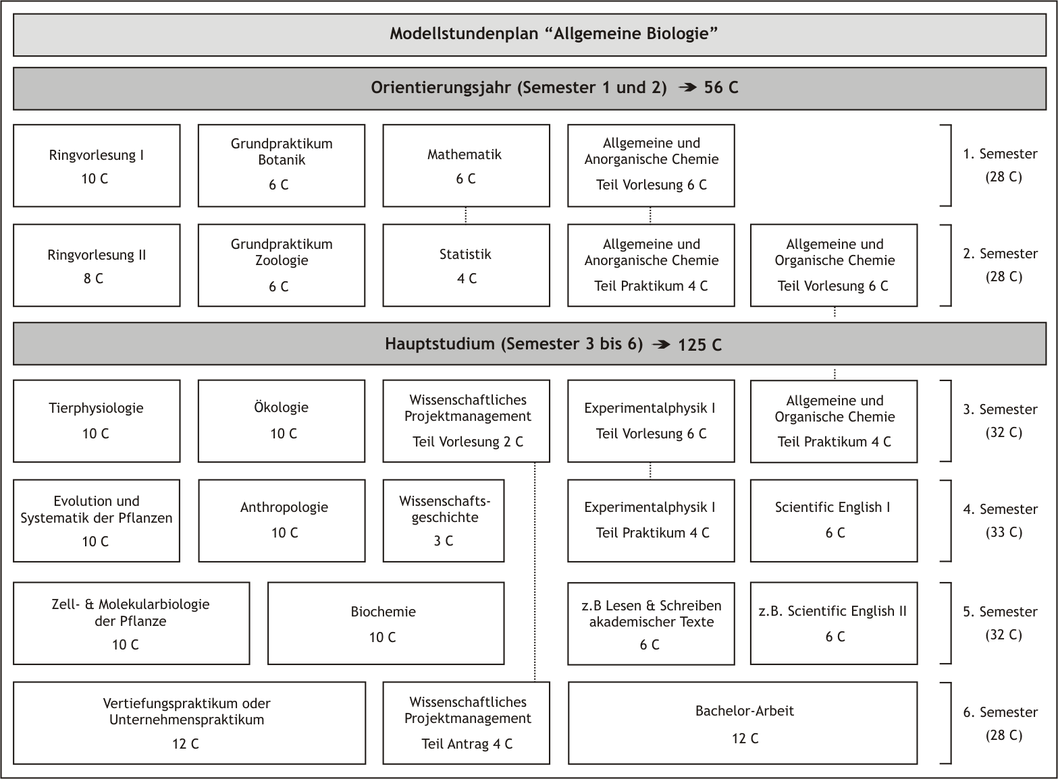

B) Studienverlaufsplan zum Schwerpunkt
„Bioinformatik“
Im Schwerpunkt „Bioinformatik“ wird die Wahl der Grundlagen- und Vertiefungsmodule auf überwiegend bio- und informatische Module eingeschränkt. Die Orientierungs- und Pflichtmodule sind für alle Schwerpunkte identisch (siehe Anlage I, Studienverlaufsplan „Allgemeine Biologie“).
Im zweiten Studienabschnitt oder Hauptstudium können entweder 2 biologische und 6 bio- und informatische Grundlagenmodule oder 3 biologische und 5 bio- und informatische Grundlagenmodule gewählt werden. Die Grundlagenmodule bestehen mindestens aus einer Vorlesung (4 SWS) und aus einem Praktikum (3 SWS). Die meisten Module können in einem Semester abgeschlossen werden, so dass ein Auslandssemester in den persönlichen Studienplan eingebaut werden kann. Jedes Modul wird nur einmal pro Jahr angeboten, und kann sich im Verlauf des Studiums ändern. Studierende entnehmen die aktuellen Informationen den Modulbeschreibungen.
Für den Schwerpunkt „Bioinformatik“ müssen mindestens 5 Module aus folgender Modulgruppe erfolgreich abgeschlossen werden:
Nichtbiologische Grundlagenmodule:
Informatik I (Pflichtmodul) 10 C
Informatik II (empfohlen) 10 C
Informatik III für Biologen (Pflichtmodul) 10 C
Nichtbiologische Grundlagenmodule:
Angewandte Bioinformatik I 10 C
Angewandte Bioinformatik II 10 C
Algorithmische Bioinformatik 10 C
Es können maximal 3 Module aus folgender Modulgruppe gewählt werden:
Anthropologie 10 C
Biochemie 10 C
Entwicklungs- und Zellbiologie 10 C
Evolution und Systematik der Pflanzen 10 C
Evolution und Systematik der Tiere 10 C
Genetik und mikrobielle Zellbiologie 10 C
Humangenetik 10 C
Mikrobiologie 10 C
Neurowissenschaften und Verhalten 10 C
Tier- und Pflanzenökologie 10 C
Tierphysiologie 10 C
Zell und Molekularbiologie der Pflanzen 10 C

Bei der Modulwahl sind die Eingangsvoraussetzungen der Vertiefungspraktika zu beachten.
Wenn 5 der 8 Grundlagenmodule des Hauptstudiums erfolgreich abgeschlossen sind, kann mit dem Vertiefungspraktikum begonnen werden. Die drei Module „Vertiefungspraktikum“, „Wissenschaftliches Projektmanagement“ und die Bachelorarbeit sind ganztägige Blockveranstaltungen und werden üblicherweise in einem Semester abgeschlossen.
Vertiefungspraktikum für den Schwerpunkt „Bioinformatik“:
Bioinformatik 12 C
Exemplarischer Studienverlaufsplan mit der Ausrichtung „Bioinformatik“.
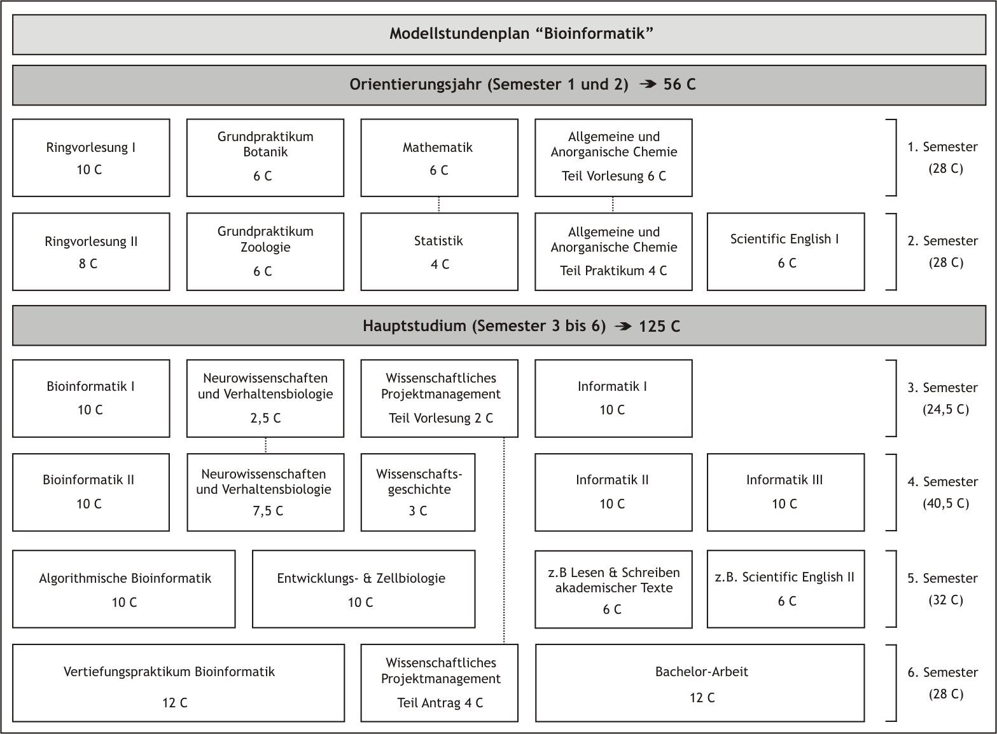
C) Studienverlaufsplan zum Schwerpunkt
„Molekulare Biowissenschaften“
Im Schwerpunkt „Molekulare Biowissenschaften“ wird die Wahl der Grundlagen- und Vertiefungsmodule auf überwiegend molekularbiologische Module eingeschränkt. Die Orientierungs- und Pflichtmodule sind für alle Schwerpunkte identisch (siehe Anlage I, Studienverlaufsplan „Allgemeine Biologie“).
Im zweiten Studienabschnitt oder Hauptstudium können entweder 2 nichtbiologische und 6 biologische Grundlagenmodule oder 3 nichtbiologische und 5 biologische Grundlagenmodule gewählt werden. Das Modul „Allgemeine und Organische Chemie“ wird in diesem Schwerpunkt zum Pflichtmodul. Eines der nichtbiologischen Grundlagenmodule - üblicherweise das Modul „Allgemeine und Organische Chemie“ - soll bereits im Orientierungsjahr begonnen werden. Die Grundlagenmodule bestehen mindestens aus einer Vorlesung (4 SWS) und aus einem Praktikum (3 SWS). Die meisten Module können in einem Semester abgeschlossen werden, so dass ein Auslandssemester in den persönlichen Studienplan eingebaut werden kann. Jedes Modul wird nur einmal pro Jahr angeboten, und kann sich im Verlauf des Studiums ändern. Studierende entnehmen die aktuellen Informationen den Modulbeschreibungen.
Nichtbiologische Grundlagenmodule:
Allgemeine und Organische Chemie (Pflichtmodul) 10 C
Einführung in die Experimentalphysik 10 C
Einführung in die Physikalische Chemie 10 C
Informatik I für Biologen 10 C
Für den Schwerpunkt „Molekulare Biowissenschaften“ müssen mindestens 4 Module aus folgender Modulgruppe erfolgreich abgeschlossen werden:
Biochemie 10 C
Angewandte Bioinformatik I 10 C
Entwicklungs- und Zellbiologie 10 C
Genetik und mikrobielle Zellbiologie 10 C
Humangenetik 10 C
Mikrobiologie 10 C
Zell und Molekularbiologie der Pflanzen 10 C
Es können maximal 2 Module aus folgender Modulgruppe gewählt werden:
Anthropologie 10 C
Angewandte Bioinformatik II 10 C
Algorithmische Bioinformatik 10 C
Neurowissenschaften und Verhalten 10 C
Evolution und Systematik der Pflanzen 10 C
Evolution und Systematik der Tiere 10 C
Tier- und Pflanzenökologie 10 C
Tierphysiologie 10 C
Bei der Modulwahl sind die Eingangsvoraussetzungen der Vertiefungspraktika zu beachten.
Wenn 5 der 8 Grundlagenmodule des Hauptstudiums erfolgreich abgeschlossen sind, kann mit dem Vertiefungspraktikum begonnen werden. Die drei Module „Vertiefungspraktikum“, „Wissenschaftliches Projektmanagement“ und die Bachelorarbeit sind ganztägige Blockveranstaltungen und werden üblicherweise in einem Semester abgeschlossen. Jedes Modul wird nur einmal pro Jahr angeboten, und kann sich im Verlauf des Studiums ändern. Studierende entnehmen die aktuellen Informationen den Modulbeschreibungen.
Vertiefungspraktika für den Schwerpunkt „Molekulare Biowissenschaften“:
Biochemie 12 C
Entwicklungsbiologie 12 C
Genetik und mikrobielle Zellbiologie 12 C
Humangenetik 12 C
Mikrobiologie 12 C
Zell- und Molekularbiologie der Pflanze 12 C

Exemplarischer Studienverlaufsplan mit der Ausrichtung „Molekulare Biowissenschaften“ mit der Fachvertiefung in Biochemie.
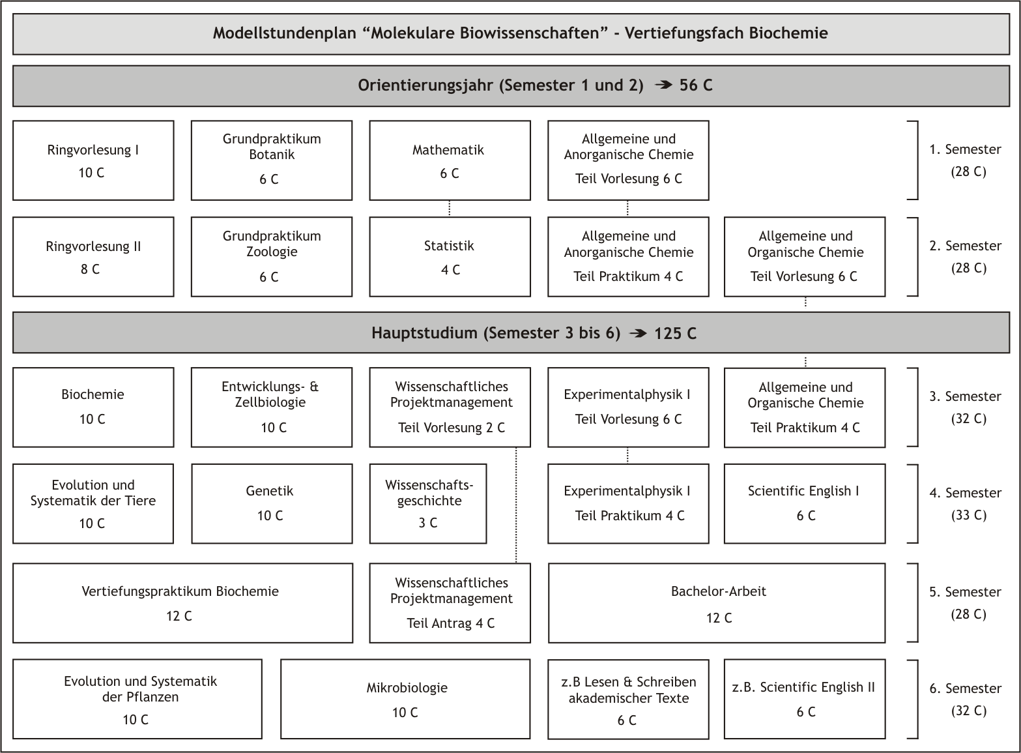

D) Studienverlaufsplan zum Schwerpunkt
„Verhaltens- und Neurobiologie“
Der Schwerpunkt „Verhaltens- und Neurobiologie“ umfasst die Bereiche kognitive Ethologie, Neuroethologie, Neurophysiologie, Neuroentwicklungsbiologie, Soziobiologie und theoretische Neurowissenschaften. Die Orientierungs- und Pflichtmodule sind für alle Schwerpunkte identisch (siehe Anlage I, Studienverlaufsplan „Allgemeine Biologie“).
Im Hauptstudium müssen entweder 2 nichtbiologische und 6 biologische Grundlagenmodule oder 3 nichtbiologische und 5 biologische Grundlagenmodule abgeschlossen werden. Das Modul „Allgemeine und Organische Chemie“ wird in diesem Schwerpunkt zum Pflichtmodul und sollte möglichst im Orientierungsjahr begonnen werden. Die Grundlagenmodule bestehen in der Regel aus mindestens einer Vorlesung (4 SWS) und aus einem Praktikum (3 SWS). Die meisten Module können in einem Semester abgeschlossen werden, so dass ein Auslandssemester in den persönlichen Studienplan eingebaut werden kann. Jedes Modul wird nur einmal pro Jahr angeboten, und kann sich im Verlauf des Studiums ändern. Studierende entnehmen die aktuellen Informationen den Modulbeschreibungen.
Nichtbiologische Grundlagenmodule:
Allgemeine und Organische Chemie (Pflichtmodul) 10 C
Einführung in die Experimentalphysik 10 C
Einführung in die Physikalische Chemie 10 C
Informatik für Biologen 10 C

Für den Schwerpunkt „Verhaltens- und Neurobiologie“ müssen mindestens 4 Module aus folgender Modulgruppe erfolgreich abgeschlossen werden:
Anthropologie (Evolutionäre Anthropologie) 10 C
Bioinformatik I 10 C
Entwicklungs- und Zellbiologie 10 C
Neurowissenschaften und Verhaltensbiologie 10 C
Evolution und Systematik der Tiere 10 C
Tierphysiologie 10 C

Bei der Wahl sind die Eingangsvoraussetzungen zu den Vertiefungspraktika zu beachten.

Für den Schwerpunkt „Verhaltens- und Neurobiologie“ können maximal 2 Module aus folgender Modulgruppe gewählt werden:
Biochemie 10 C
Angewandte Bioinformatik II 10 C
Genetik und mikrobielle Zellbiologie 10 C
Humangenetik 10 C
Mikrobiologie 10 C
Evolution und Systematik der Tiere 10 C
Tier- und Pflanzenökologie 10 C
Zell und Molekularbiologie der Pflanzen 10 C
Sobald 5 der 8 nichtbiologischen und biologischen Grundlagenmodule des Hauptstudiums erfolgreich abgeschlossen sind, kann bei Erfüllung der jeweiligen Eingangsvoraussetzungen ein Vertiefungspraktikum gewählt werden. Die drei Module „Vertiefungspraktikum“, „Wissenschaftliches Projektmanagement“ und die Bachelorarbeit sind ganztägige Blockveranstaltungen und werden üblicherweise in einem Semester abgeschlossen. Jedes Modul wird nur einmal pro Jahr angeboten, und kann sich im Verlauf des Studiums ändern. Studierende entnehmen die aktuellen Informationen den Modulbeschreibungen.
Für den Schwerpunkt „Verhaltens- und Neurobiologie“ muss ein Vertiefungspraktikum aus folgender Modulgruppe erfolgreich abgeschlossen werden:
Entwicklungsbiologie 12 C
Neurobiologie 12 C
Anthropologie 12 C
Organismische Diversität-Zoologie 12 C

Exemplarischer Studienverlaufsplan mit der Ausrichtung „Neuro- und Verhaltensbiologie“ mit Fachvertiefung Anthropologie.
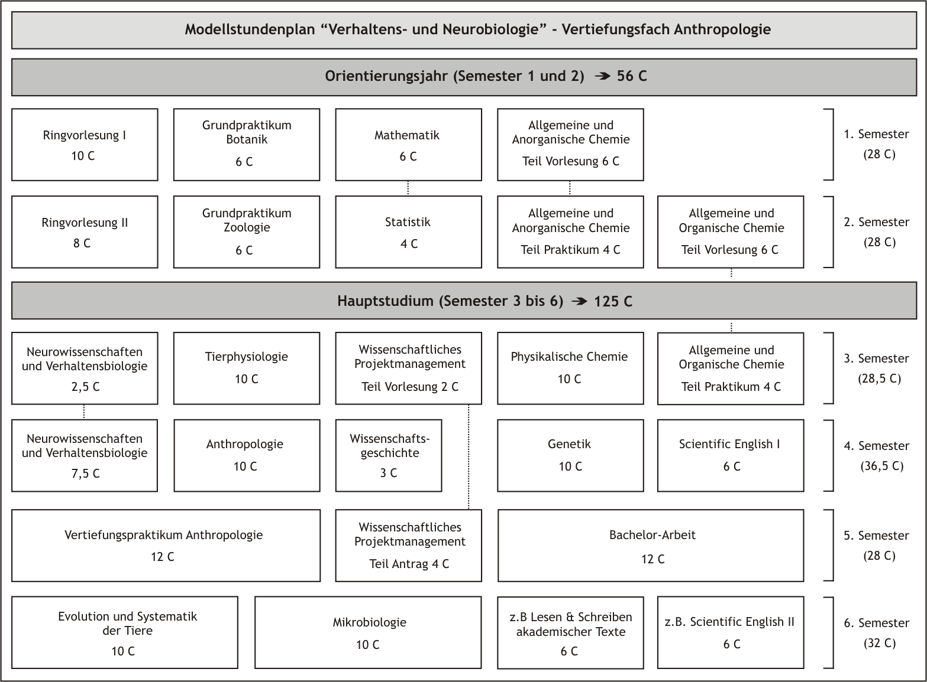
E) Studienverlaufsplan bei Auslandsaufenthalt
Generell ist im Studium Bachelor Biologie mit und ohne Schwerpunktbildung ein Auslandsaufenthalt möglich, jedoch erst im 2. Studienabschnitt. Der erste Studienabschnitt muss erfolgreich beendet sein.
Im Ausland erfolgreich absolvierte Lehrveranstaltungen können nach Prüfung der erbrachten Leistungen anerkannt werden. Es ist zu empfehlen, dass 7 der zu erbringenden 8 Grundlagenmodule in Göttingen absolviert werden. Der Auslandsaufenthalt bedarf einer einjährigen Vorbereitungszeit. Die Wahl der Grundlagenmodule und des Vertiefungsmodules muss deshalb frühzeitig durchgeführt werden, da jedes Modul nur einmal pro Jahr angeboten wird.
Eine Teilnahme am Erasmus-Programm ist nicht mehr möglich, wenn das Studium erfolgreich beendet wurde (180 ECTS erreicht wurden).
Exemplarischer Studienverlaufsplan der Ausrichtung „Allgemeine Biologie“ mit Fachvertiefung Tierökologie mit Auslandsaufenthalt mit dem Erasmus-Programm.
